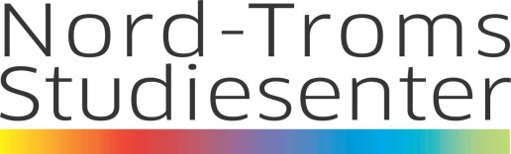

INFORMASJONSMØTER

UiT Norges arktiske universitet og Nord-Troms Studiesenter

holder informasjonsmøter om

DESENTRALISERT SYKEPLEIERUTDANNING

NORD-TROMS

Olderdalen 6.september kl. 19.00-20.00, Biblioteket

(kan også følges via lyd/bildestudio på bibliotekene i Lyngen og Storfjord)

Storslett 11.september kl.18.00-19.00, Halti, Ishavsstudio

(kan også følges via lyd/bildestudio på bibliotekene i Kvænangen og Skjervøy)

Vurderer du å søke på desentralisert sykepleierutdanning 2019?

Spørsmål rundt studiet, opptakskrav, eller hvordan et desentralisert studie fungerer?

Delta på infomøtene i Nord-Troms og spør oss direkte!

Oppstart: Januar 2019
Søknadsfrist: 15. oktober 2018
Mer info: www.ntss.no

